ـــــــــــــــــــــــــــــــ الواجب الأول ـــــــــــــــــــــــــــــــ
السؤال الاول :
- من الانتقادات الموجهة لهدف تعظيم الربحية:
أ- يأخذ في عين الاعتبار درجة المخاطر
ب- يأخذ بعين الاعتبار القيمة الزمنية للنقود
ج- يراعي بعض الجوانب المتعلقة باستراتيجية المنشأة
د- تعدد مفاهيم الربحية
الجواب طبعا تعدد مفاهيم الربحيه
ليش ؟ لانو هو طالب انتقادات لهدف تعظيم الربح و لانو خل هدف لا ياخد في عين الاعتبار لباقي الخيارات بالعكس فا هو اسوأ اخيار و الاختيار الافضل هو هدف تعظيم ربيحه

ـــــــــــــــــــــــــــــــــــــــــــــــــــــــــــــــــــــــــــــــــــــــــــــــــــــــــــــــــــــــــــــــــ
السؤال الثاني :
تمتلك احدى مؤسسات الاعمال الصغيرة مبلغ 12000 ريال الان. وتفكر في شراء معدات مكتبية بقيمة 36000 ريال. اذا كان معدل الخصم السائد 10% فما هو عدد الفترات اللازمة لجمع مبلغ 36000 ريال اذا قامت المنشأة باستثمار مبلغ 12000 ريال الان:
أ- 17 سنة
ب- 12 سنة
ج- 14 سنة
د- 15 سنة
طالب منا عدد الفترات و قانون عدد الفترات = fv/pv = (1+r)^t
نروح نشوف انو ال fv يعني قيمة مستقبلية = 36000 لانو بفكرو يشترو و معاهم هلأ 12000 يعني ال 12000 هي قيمة حالية يعني pv و معامل الخصم عنا 10%
t^(%10 +1) = 36000/12000
بس نقسم ال 36000 ع 12000 رح يعطينا 3
بندور ع الرقم الاقرب او نفس رقم بجدول المالي 1 عندي معامل الخصم 10% ندور بنفس الجدول من المربعات الصغيره عند نفس المعامل مش نروح هون و هون ماشي
و بنلاقي الجواب 12 سنه
ـــــــــــــــــــــــــــــــــــــــــــــــــــــــــــــــــــــــــــــــــــــــــــــــــــــــــــــــــــــــــــــــــ
السؤال الثالث :
اذا توفرت لك المعلومات التالية عن شركة الاحمد. المبيعات 1,000,000 ريال الاصول المتداولة 250,000 ريال الخصوم المتداولة 120,000 ريال اصول ثابتة 450,000 ريال. فان معدل دوران مجموع الاصول للشركة هو:
أ- 2.8
ب- 2.3
ج-1.4
طبعا هو هون طالب منا مجموع الاصول
رح ناخد المبيعات ع مجموع الاصول
مبيعات = 1000000 و مجموع الاصول بنجمع الاصول متداولة و الاصول الثابته بس ما بناخد الخصوم نتبهو يعني يساوي 250000 + 450000 = 700000
و بنقسم المبيعات على مجموع الاصول 1000000 / 700000 = 1.4

ـــــــــــــــــــــــــــــــ الواجب الثاني ـــــــــــــــــــــــــــــــ
السؤال الاول :
اذا كان استثمار شركة البدر يدر عليه تدفقا نقديا مقداره 3000 ريال سنويا لمدة اربع سنوات. علما بان معدل الخصم 8 %. فما هي القيمة الحالية للتدفقات النقدية من هذا الاستثمار:
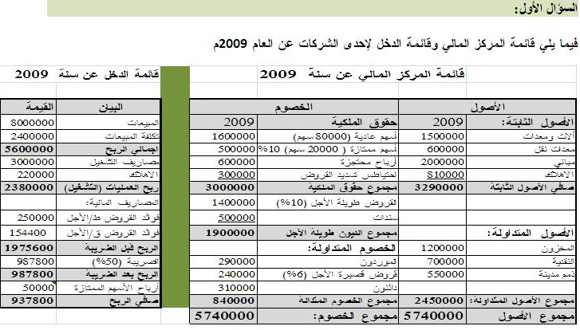
أ- 9936 ريال
ب- 6933 ريال
ج- 11700 ريال
د- 8432 ريال
بدو القيمة الحالية و لدفعات متساوية و كيف عرفنا لانو حكا 3000 لمدة اربع سنوات يعني كل سنة 3000
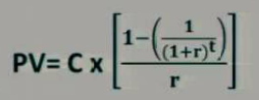
و نعوض اول شي نطلع قيمة الكسر و بعدين نضربها ب 3000 يلي هي c
و r = 8%
t = 4
و نعوض الجواب = 9936

ـــــــــــــــــــــــــــــــــــــــــــــــــــــــــــــــــــــــــــــــــــــــــــــــــــــــــــــــــــــــــــــــــ
السؤال الثاني :
اذا توفرت لك المعلومات التالية عن شركة الناصر. عدد الاسهم العادية المصدرة للشركة 8000 سهم بقيمة اسمية 10 ريال. توزع ارباح على حملة الاسهم بقيمة 25000 ريال المبيعات 1,00,000 ريال الاصول المتداولة 200,000 سعر السهم السوقي 25 ريال صافي الربح 50,000. فان الارباح الموزعة بالسهم في الشركة هو:
أ- 3.33 ريال
ب- 3.8 ريال
ج- 3.12 ريال
بدو قيمة الارباح الموزعه بالسهم و قانونها = الارباح الموزعه / عدد الأسهم العاديه المصدرة
عدد الاسهم العادية = 8000 ريال
الارباح الموزعه = 25000
و نقسهم ع بعض بطلع جواب 3.12
ـــــــــــــــــــــــــــــــــــــــــــــــــــــــــــــــــــــــــــــــــــــــــــــــــــــــــــــــــــــــــــــــــ
السؤال ثالث :
في اسلوب النسب المئوية من المبيعات, البنود التي لا تتغير مباشرة مع المبيعات هي:
أ- القروض قصيرة وطويلة الاجل
ب- الاسهم العادية والاسهم الممتازة
ج- النقدية والذمم المدينة والمخزون
د. أوب صحيح
بسال فا البنود التي لا تتاثر في المبيعات و طبعا احنا لازم نكون حافيظنهم .....
لا تتغير = قروض قصيرة الاجل و طويلة الاجل - الاسهم العاديه و الممتازه
تتغير = النقديه - الذمم المدينه - المخزون
اما الأصول الثابته بتتغير في المدى الطويل اما المدى القصير لا تتغير
شرحتلكم الواجب الاول و الثاني و ان شا لله اكون قدرت اوصل معلومة منيح اما الواجب ثالث بعد فتره ان شا لله

